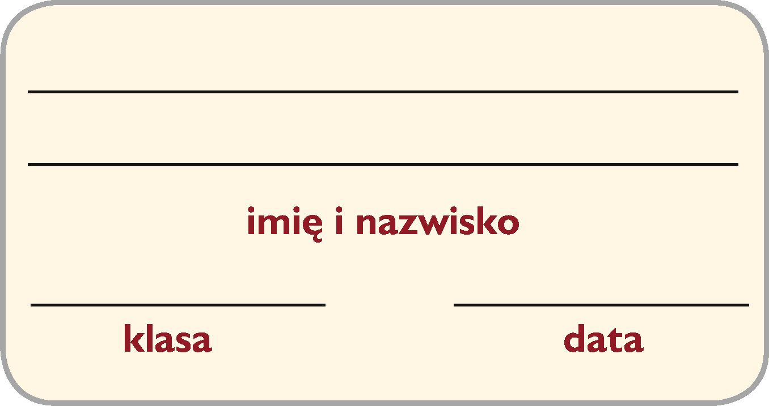**5. Karty pracy z rysunku technicznego**

**Karta pracy** *Rzuty prostokątne*

1. Przyjrzyj się przedstawionemu rzutowi prostokątnemu kostki domina. Następnie, zgodnie ze wzorem, narysuj kolejne rzuty kostek.

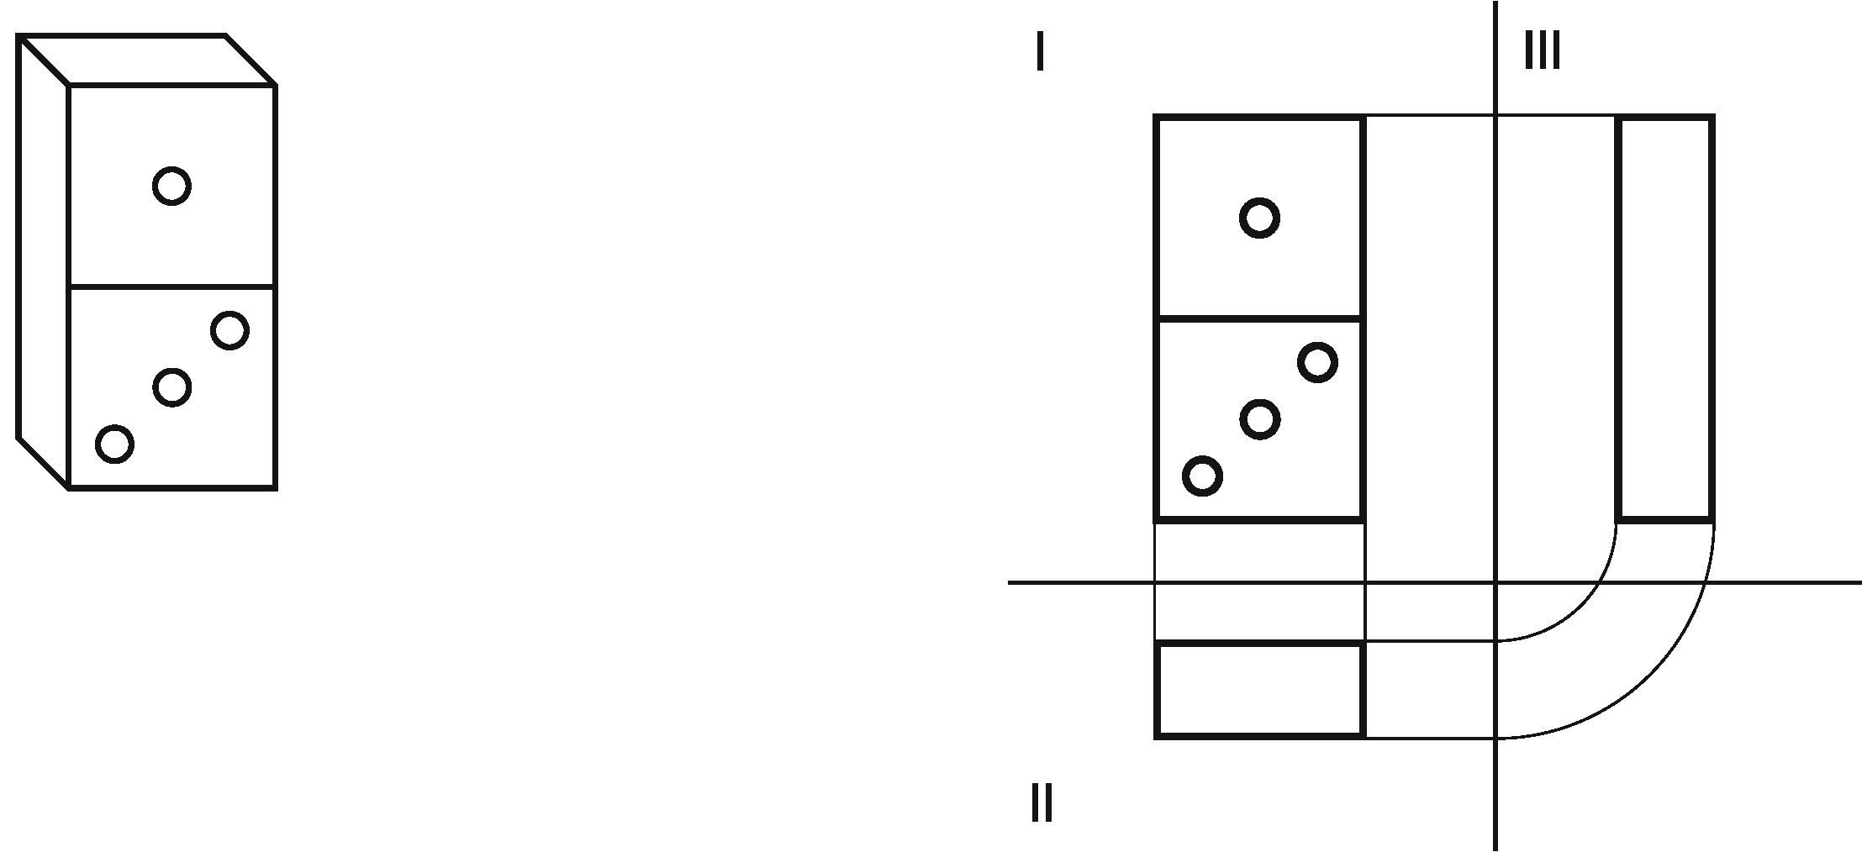

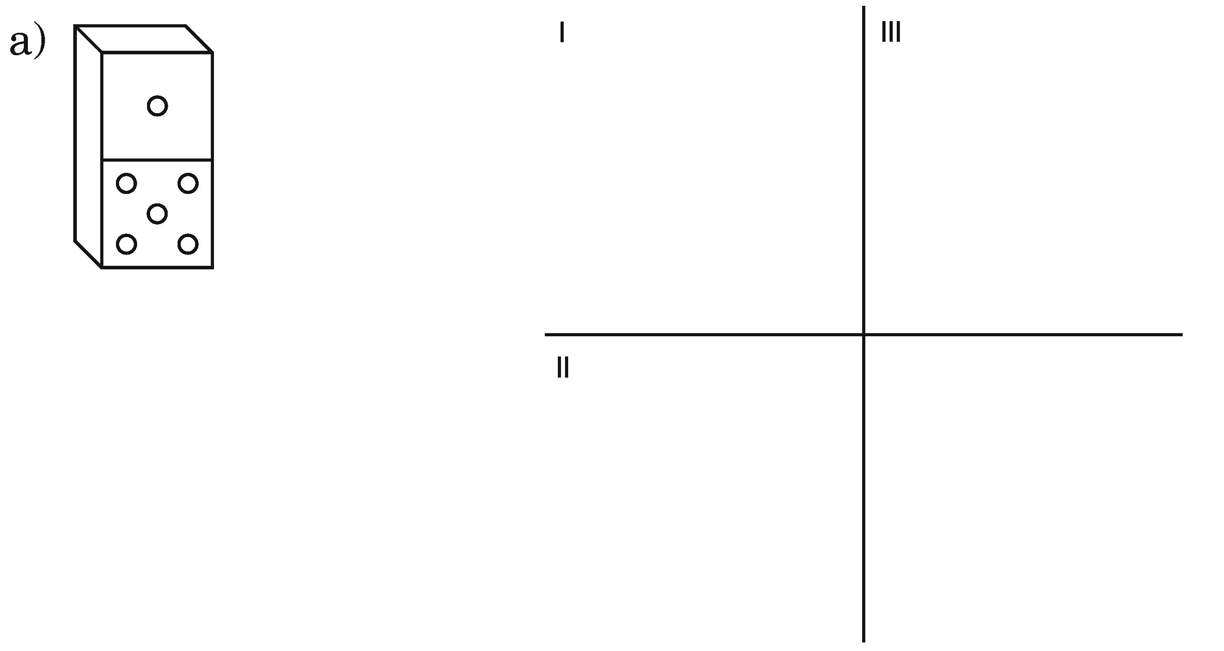

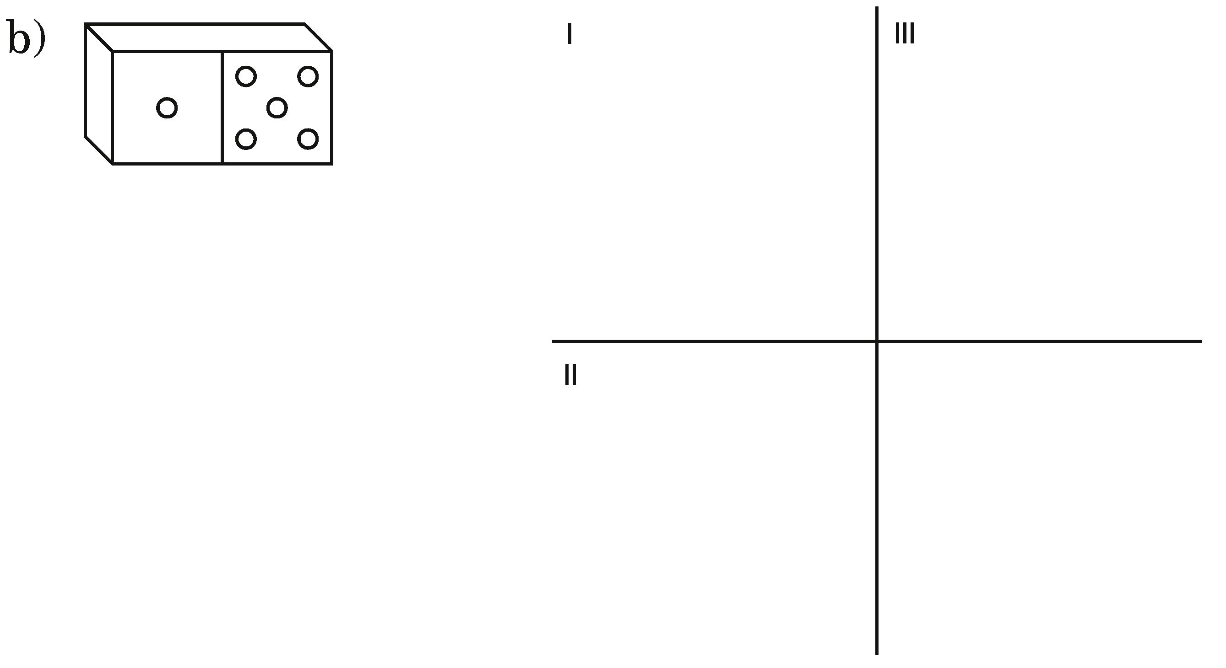

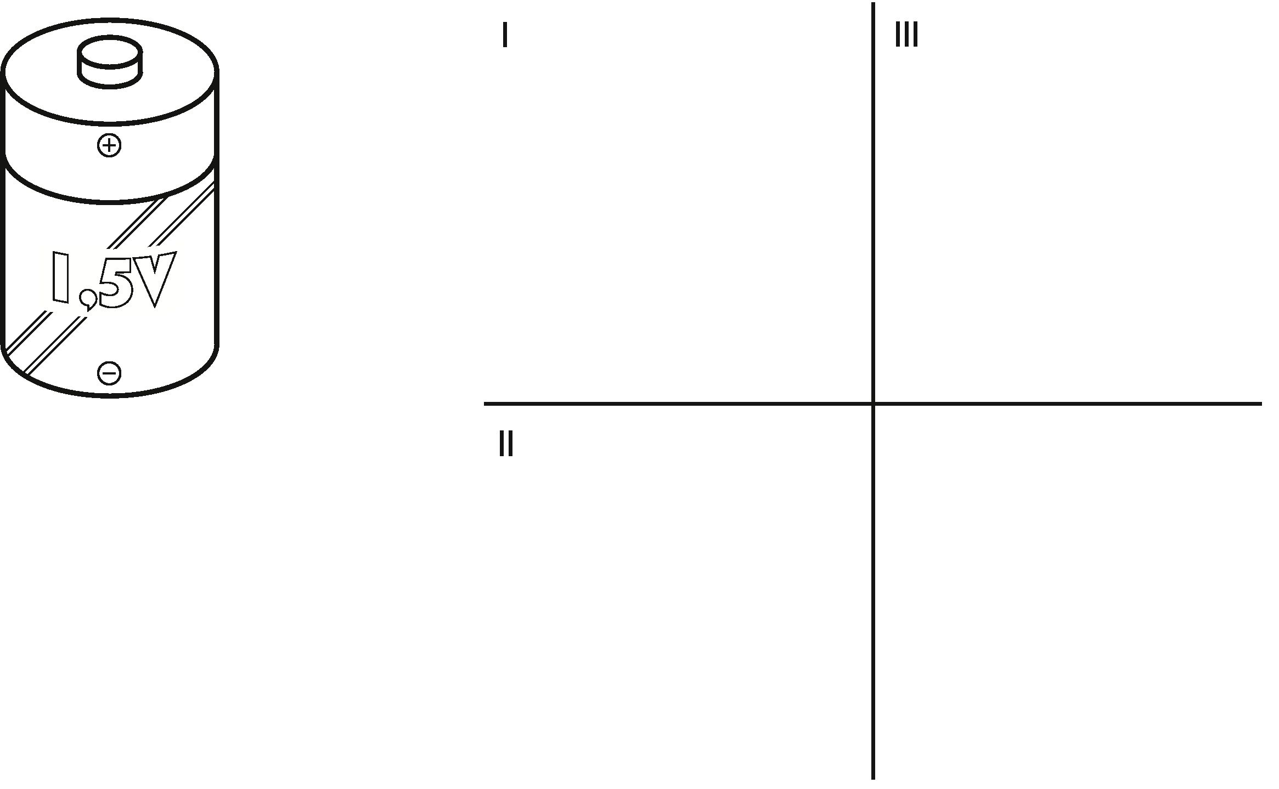2. Przedstaw rzut prostokątny baterii.

3. Dorysuj brakujące linie na rzucie z góry i z boku ukazanej bryły.



4. Narysuj na kartkach formatu A4 rzuty prostokątne poniższych brył.

